**TRƯỜNG ĐẠI HỌC SƯ PHẠM KỸ THUẬT TPHCM**

**KHOA ĐÀO TẠO CHẤT LƯỢNG CAO**

**NGÀNH CÔNG NGHỆ THÔNG TIN**

**-----o0o-----**



**BÁO CÁO ĐỒ ÁN 2**

**HỆ THỐNG ĐẶT HÀNG QUA CHATBOT CHO SHOP THÚ CƯNG**

**GVHD : Thầy Nguyễn Đức Khoan**

**SVTH : MSSV**

**Lê Minh Tân 15110123**

**Lục Thới Sang 15110116**

**Nguyễn Xuân Tuấn 15110145**

**Phan Bảo Khôi 15110065**

TP.Hồ Chí Minh, tháng 6 năm 2018

**LỜI CẢM ƠN**

Trên thực tế không có sự thành công nào mà không gắn liền với những sự hỗ trợ , giúp đỡ dù ít hay nhiều, dù trực tiếp hay gián tiếp của người khác. Trong suốt thời gian từ lúc bắt đầu học môn Công nghệ phần mềm và Thiết kế phần mềm hướng đối tượng đến nay, em đã nhận được rất nhiều sự quan tâm, giúp đỡ của thầyNguyễn Đức Khoan. Với lòng biết ơn sâu sắc nhất, em xin gửi đến thầy Nguyễn Đức Khoan cùng với tri thức và tâm huyết của mình đã truyền đạt vốn kiến thức quý báu cho chúng em trong suốt quá trình thực hiện đồ án này.

Và đặc biệt, trong học kỳ này, nếu không nhờ những lời hướng dẫn, góp ý và chỉnh sửa về đồ án của chúng em trong quá trình làm thì em nghĩ đồ án và bài báo cáo này rất khó có thể hoàn thiền được. Cả đồ án và báo cáo này thực hiện từ lúc bắt đầu thầy giao và hướng dẫn đề tài. Khi mới tiếp xúc đề tài thầy gợi ý, chúng em, với những kiến thức còn hạn chế và bỡ ngỡ. Do vậy, không tranh khỏi những thiếu sót là điều chắc chắn, chúng em rất mong nhận được những ý kiến đóng góp quý báu từ thầy và các bạn học cùng lớp để chúng em có thể tích lũy kinh nghiệm, xây dựng kiến thức để củng cố chuyên môn làm việc để sau này ra trường khi gặp phải những điều này, chúng em có thể tiếp cận và giải quyết vấn đề một cách nhanh chóng và chính xác.

Cuối cùng, chúng em xin chúc thầy Nguyễn Đức Khoan luôn giàu sức khỏe, củng cố chuyên môn, biết nhiều công nghệ, kỹ thuật mới để sau này thầy có thể dạy dỗ các bạn sinh viên khóa sau được nhiều điều hay hơn nữa, góp phần giúp trường Đại học Sư phạm Kỹ thuật TPHCM đào tạo ra nguồn nhân lực IT chất lượng cao, đáp ứng các nhu cầu nhân lực cho các công ty trong nước, các công ty đa quốc gia, giúp Việt Nam có thể cạnh tranh với các nước phát triển về IT khác.

Vì kiến thức của bản thân còn hạn chế, nên trong quá trình viết báo cáo này không tránh khỏi sai sót. Kính mong nhận được những ý kiến, đóng góp từ thầy.

**MỤC LỤC**

**LỜI NÓI ĐẦU 4**

**BẢNG PHÂN CÔNG NHIỆM VỤ 6**

**LỊCH HỌC CỦA TỪNG THÀNH VIÊN 8**

**1. Giới thiệu chung 9**

**2. Khảo sát 9**

**3. Cơ cấu tổ chức 11**

**4. Quy định nghiệp vụ 13**

**5. Lược đồ Use Case 13**

**6. Scenarios 15**

**7. Sequence Diagram 17**

**8. Cơ sở dữ liệu 17**

**9. Class Diagram 18**

**10. Tổng quan về Dialog Flow 21**

**10.1. Dialog Flow là gì ? 21**

**10.2. Ưu nhược điểm của Dialog Flow 21**

**10.3. Các hình thức xử lý hồi đáp 22**

**10.3.1. Tổng quan 22**

**10.3.2. Chi tiết các hình thức hồi đáp 23**

**10.3.2.1. Images 23**

**10.3.2.2. Card 24**

**10.3.2.3. Quick Replies 25**

**10.3.2.4. Custom Payload 30**

**11. Những mẫu câu cơ bản cho chatbox 31**

**12. Kiểm thử chất lượng chatbot 32**

**12.1. Kiểm thử bằng unit test 33**

**12.2. Đánh giá tiến độ chất lượng 33**

**12.3. Kết quả 34**

**12.4. Giải pháp 37**

**Tài liệu tham khảo 37**

# **LỜI NÓI ĐẦU**

Tiên phong trong lĩnh vực công nghệ, Facebook và Microsoft đã bỏ ra hàng tỉ đô-la vào chatbot, và có thể nói thời điểm này là giai đoạn khởi đầu cho một ứng dụng mới: chatbot.

Thế chatbot là gì? Về cơ bản, chatbot là một hình thức thô sơ của phần mềm trí tuệ nhân taọ, có thể giao tiếp với con người để trả lời những câu hỏi đơn giản chỉ là tán gẫu gì đó với chúng ta. Quy mô và tính phức tạp của một chatbot dựa vào mục đích và thuật toán của người tạo ra nó.

Kết hợp với những đoạn hội thoại được thiết lập sẵn và dựa vào mạng thần kinh có khả năng học, chatbot có thể dự đoán, đưa ra được câu trả lời phù hợp, chính xác về câu hỏi hay phát biểu của người dùng theo cách lược bớt những từ rườm rà của một câu hoàn chỉnh, để bắt chước theo văn nói rút gọn thông thường.

Chúng ta có thể sử dụng chatbot ở đâu? Hầu hết chúng ta đều đã sử dụng chatbot nhưng đơn giản là chúng ta không nhận ra. Ví dụ như Siri của Apple hay Cortana của Microsoft, mọi người thường hay gọi hai công cụ này là trợ lí ảo, nhưng thực chất chúng là chatbot, đóng vai trò trợ lí ảo.

Chatbot sẽ là bước đột phá mới? Với khả năng Learning Machine như chatbot thì rõ ràngg đây sẽ là xu hướng mới. Evan Wray, đồng sáng lập và là chủ tịch của Swyft Media, cho rằng trong tương lai gần, bot sẽ trở nên phổ biến, sẽ là thay thế hiệu quả cho các ứng dụng. Trong khi chatbot chưa thay thế được hoàn toàn ứng dụng thì chúng lại đưa ra một cách thức mới, linh động cho các nhãn hàng tạo trải nghiệm mới cho người dùng di động.

Tuy nhiên, vẫn còn một số hạn chế nhất định. Đó chính là khả năng xử lý ngôn ngữ, ví dụ như ta phải lập trình để nhận những câu có cụm từ xác định thì bot mới hiểu và trả lời lại. Đó là hạn chế chung của chatbot ở việc xử lý ngôn ngữ tự nhiên, ngay cả các ông lớn như Google, Apple vẫn đang đầu tư nghiên cứu để những con bot giao tiếp tự nhiên hơn, thông minh hơn.

Chuyện lại càng khó hơn trong môi trường tiếng Việt khi con bot không thể hiểu được cảm xúc của user thông qua những dòng text. Đối với những người kinh doanh thì cảm xúc của khách hàng là rất quan trọng, rõ ràng là khách hàng có thể hủy đơn hàng vì cảm nhận không tốt khi chat với shop. Nếu tương lai bot có thể trao đổi bằng giọng nói thì sẽ có cách giải quyết chuyện này, nhưng hiện tại thì vẫn chưa.

Từ những lợi ích tích cực và khả năng phát triển trong tương lai cao, cùng với đó là một số hạn chế nhất định, chúng em quyết định sẽ đưa chatbot vào đồ án của môn học Đồ án 2 của chúng em.

# **BẢNG PHÂN CÔNG NHIỆM VỤ**

|  |  |  |  |  |
| --- | --- | --- | --- | --- |
| Thứ tự | Nhiệm vụ | Thực hiện (%) | Mức độ hoàn thành | Ký tên |
| Chung | | | | |
| 1 | Đề ra kế hoạch, phân công và quản lí nhóm. | Lê Minh Tân | 100% | (đã kí) |
| 2 | Liên lạc với giảng viên. | Phan Bảo Khôi | 90% | (đã kí) |
| Hiện thực hóa hệ thống (thiết kế + code) | | | | |
| 1 | Tạo dashboard (nhằm mục đích hỗ trợ demo). | Lê Minh Tân | 100% | (đã kí) |
| 2 | Thiết kế hệ thống. | Lê Minh Tân (65%)  Lục Thới Sang (35%) | 100% | (đã kí) |
| 3 | Viết code. | Lê Minh Tân | 100% | (đã kí) |
| Dữ liệu | | | | |
| 1 | Dạy tiếng Việt các mẫu câu cơ bản cho DialogFlow. | Nguyễn Xuân Tuấn | 80% | (đã kí) |
| 2 | Tạo Facebook Page kết nối DialogFlow với Facebook Page. | Nguyễn Xuân Tuấn | 100% | (đã kí) |
| 3 | Nhập sản phẩm vào cơ sở dữ liệu. | Nguyễn Xuân Tuấn | 85% | (đã kí) |
| 4 | Tìm hiểu về hồi đáp từ DialogFlow sang Messenger: Các kiểu tin nhắn, tài liệu cho phần này. | Lục Thới Sang | 100% | (đã kí) |
| Kiểm thử | | | | |
| 1 | Kiểm thử bằng unit test. | Lê Minh Tân | 100% | (đã kí) |
| 2 | Thực hiện chiến dịch tìm người dùng thử chatbot. | Nguyễn Xuân Tuấn (65%)  Phan Bảo Khôi (35%) | 50% | (đã kí) |
| 3 | Thiết kế form khảo sát kết quả kiểm thử. | Lê Minh Tân | 100% | (đã kí) |
| Báo cáo | | | | |
| 1 | Viết báo cáo | Phan Bảo Khôi (45%)  Lê Minh Tân (40%)  Nguyễn Xuân Tuấn (15%) | 100% | (đã kí) |

# **LỊCH HỌC CỦA TỪNG THÀNH VIÊN**

|  |  |  |  |  |  |  |
| --- | --- | --- | --- | --- | --- | --- |
|  | Thứ 2 | Thứ 3 | Thứ 4 | Thứ 5 | Thứ 6 | Thứ 7 |
| Sáng | Khôi (E1-507) | Sang (A4-302)  Tân (A4-302)  Tuấn (A4-302) | Sang (A4-103)  Tân (A4-103)  Tuấn (A4-103) | Tân (A2-301)  Tuấn (A2-301) |  | Khôi (A4-302)  Tân (A4-302)  Tuấn (A4-302) |
| Chiều | Khôi (A4-101)  Sang (A4-101)  Tân (A4-101)  Tuấn (A4-101) | Khôi (A3-402)  Tân (E1-505) | Sang (A2-201)  Tân (A2-201)  Tuấn (A2-201) | Khôi (A2-303) | Khôi (A4-103)  Sang (E2-113) | Khôi (A3-405) |

1. **Giới thiệu chung**

Trong thế giới hiện đại của ngày nay, với sự bùng nổ của cách mạng 4.0 thì chatbot đã nổi lên như 1 hiện tượng và là một xu thế bán hàng hiện đại. Vậy chính xác thì chatbot là gì ? Và nó có thể làm được những gì ? Chatbot là một chương trình được tạo ra từ máy tính, là một công cụ có thể giao tiếp, tương tác với con người thông qua một trí tuệ nhân tạo đã được lập trình sẵn. Trong đa số các trường hợp thì chatbot được sử dụng qua ứng dụng nhắn tin để nói chuyện với con người. Nó có khả năng trả lời những câu hỏi mà người dùng để ra, thông thường lúc ban đầu thì nó sẽ dựa vào những từ khóa trong câu hỏi của người dùng để trả lời và dân dần nó sẽ học hỏi được thêm từ trải nghiệm người dùng và làm những cuộc trò chuyện tiếp xúc với con người trở nên cá nhân hơn, giống thật hơn.

1. **Khảo sát**

Đã có sự gia tăng đáng kể trong việc sử dụng các ứng dụng tin nhắn trong 2 năm qua (như Whatsapp, Facebook Messenger và Skype Manager). Nhìn chung việc thay đổi đó đã thay đổi phần nào cách mà chúng ta giao tiếp trong cuộc sống hằng ngày. Một tỉ lệ rất lớn thời gian hiện nay trên thực tế đã giành cho giao tiếp trực tuyến. Và khi những cuộc trò chuyện này ngày càng được diễn ra trên điện thọa di động, người dùng có thể kết nối với nhau rất dễ dàng dù ở bất kỳ đâu, bất kỳ lúc nào trong ngày nếu muốn.

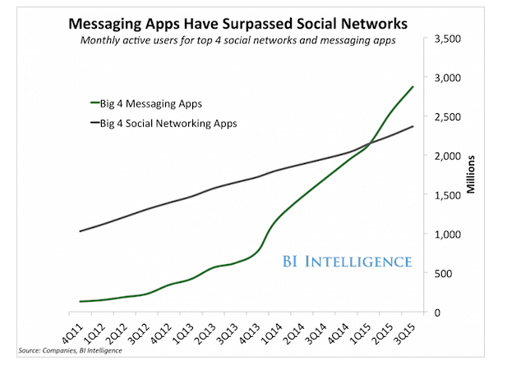

Sự gia tăng của ứng dụng tin nhắn qua nhiều năm, bởi Business Insider

Ưu điểm lớn nhất của tiếp thị qua tin nhắn so với các phương tiện khác, chẳng hạn như tiếp thị qua email, là người dùng đang dành phần lớn thời gian trực tuyến trên ứng dụng tin nhắn . Các chủ doanh nghiệp phải ở những nơi mà khách hàng của chúng tôi đang trò chuyện và người dùng đang nói chuyện bằng cách sử dụng ứng dụng nhắn tin.

**Tại sao lại là chatbot, là Facebook Messenger?**

Thứ nhất, Facebook Messenger đang là ứng dụng được sử dụng rộng rãi nhất trên thế giới với gần 2 tỷ người dùng mỗi tháng.

Thứ hai, ngày càng có nhiều người bắt đầu sử dụng Facebook như một công cụ để liên lạc với các thương hiệu. Hiện tại, mỗi tháng có hơn 2 tỷ cuộc hội thoại được trao đổi giữa các doanh nghiệp và ngườ dùng.

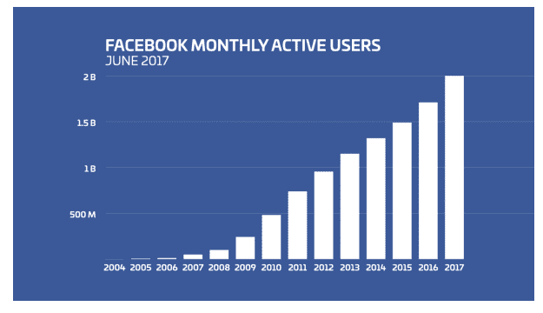

Sự tăng trưởng không thể ngăn cản của Facebook Messenger, bởi TechCrunch

Thứ ba, khả năng tự động hóa các tương tác với người dùng không chỉ cho phép 24/7 mà con cung cấp khả năng tương tác với khách hàng một cách cá nhân và ghi nhớ chúng. Trong nguồn cấp dữ liệu Mesenger, bạn có thể theo dõi tất cả các cuộc trò chuyện trước đây, tạo ra lịch sử trao đổi thông tin một cách chi tiết nhất.

1. **Cơ cấu tổ chức**

Cửa hàng thú cưng Cutie chuyên bán thú nuôi truyền thống gồm hamster, bọ ú, thỏ, bò sát, chó và mèo (không đổi). Ngoài ra, tiệm còn cung cấp đồ chơi, thức ăn dinh dưỡng đảm bảo các bé yêu luôn đầy đủ sức khỏe. Cửa hàng mở từ 7 giờ đến 20 giờ.

Thông tin sản phẩm lưu các thông số riêng biệt nhằm hỗ trợ cho tính năng so sánh và tiện cho tra cứu:

|  |  |
| --- | --- |
| Sản phẩm | Thông số |
| Thú cưng | - Ảnh đại diện  - Tên  - Kích thước (nhỏ, trung bình, lớn)  - Tuổi thọ  - Khả năng sinh sản (số lượng con)  - Rụng lông (có/không)  - Tần suất ăn  - Mô tả  - Giá |
| Phụ kiện | - Ảnh đại diện  - Tên  - Màu sắc (một sản phẩm có thể có nhiều màu được bán)  - Mùi thơm  - Xuất xứ  - Vật liệu  - Mô tả  - Giá |
| Đồ chơi | - Ảnh đại diện  - Tên  - Màu sắc (như trên)  - Xuất xứ  - Vật liệu  - Mô tả  - Giá |
| Chuồng nuôi | - Ảnh đại diện  - Tên  - Màu sắc (như trên)  - Vật liệu  - Kích thước  - Xuất xứ  - Mô tả  - Giá |
| Thức ăn | - Ảnh đại diện  - Tên  - Bổ sung (chất dinh dưỡng)  - Xuất xứ  - Mô tả  - Giá |
| Dịch vụ | - Đối tượng thú cưng  - Mô tả  - Giá |

Cửa hàng hoạt động theo hệ thống đa chi nhánh. Cụ thể, có 3 chi nhánh ở thành phố Hồ Chí Minh gồm quận Tân Bình, Phú Nhuận, Quận 1. Tiệm có hỗ trợ dịch vụ salon, tỉa lông cho chó, mèo, nuôi hộ thú cưng cỡ nhỏ, phối giống cho chó, tư vấn qua chat và cung cấp tài liệu hướng dẫn nuôi thú cưng.

Việc chat chủ yếu sẽ do bot đảm nhiệm qua trang Facebook cửa hàng, với những câu hỏi đơn giản (giá sản phẩm, địa chỉ cửa hàng,…). Những câu hỏi khó hơn (bot không thể giải quyết) thì chờ nhân viên quản lý trang Facebook trả lời. Tài khoản nhân viên Facebook cũng sẽ được thông báo nếu có tin nhắn không thể trả lời được. Việc hồi đáp như thế nào có thể được dạy bởi chính cửa hàng.

Cửa hàng hỗ trợ giao hàng vào giờ làm việc, tiền ship tính bổ sung phụ thuộc vào quãng đường vận chuyển. Không nhận vận chuyển thú cưng.

Cơ cấu nhân sự gồm 1 chủ chuỗi cửa hàng, mỗi chi nhánh phải có 1 quản lí và nhiều nhân viên. Trừ tài khoản khách hàng, tài khoản nhân viên, quản lí chỉ có thể tạo bởi vị trí lớn hơn. Tài khoản chủ cửa hàng là duy nhất và không thể xóa hay tạo thêm.

Về phần giao diện, trang Cutie phải có web video player tự thiết kế, có logo vết chân chó trên đó và mang đậm chủ đề thú cưng. Player được dùng để chạy các clip trong mục bài đăng.

# **Quy định nghiệp vụ**

|  |  |  |
| --- | --- | --- |
| **STT** | **Quy định** | **Nội dung** |
| 1 | QĐ1 | Tên đăng nhập không dấu, không khoảng cách. |
| 2 | QĐ2 | Những mẫu đối thoại yêu cầu chọn bằng nút thì bot sẽ không chấp nhận hồi đáp nào ngoài giá trị của các nút. |
| 3 | QĐ3 | Các giá trị số lượng phải là số tự nhiên lớn hơn 0. |
| 4 | QĐ4 | Email phải tuân thủ quy tắc: có ‘@’ và nằm chính giữa tên và hostname. |
| 5 | QĐ5 | Mật khẩu ngẫu nhiên là 6 ký tự đầu tiên của chuỗi GUID ngẫu nhiên. |
| 6 | QĐ6 | Mã đặt hàng là chuỗi GUID ngẫu nhiên. |
| 7 | QĐ7 | Tên người nhận hàng phải có đầy đủ họ tên: Chuỗi do người dùng cung cấp phải có 2 từ trở lên (có chứa khoảng cách sau khi đã cắt khoảng trắng ở 2 đầu). |

1. **Lược đồ Use Case**

Lược đồ bao gồm cả các nghiệp vụ có từ trước của cửa hàng.

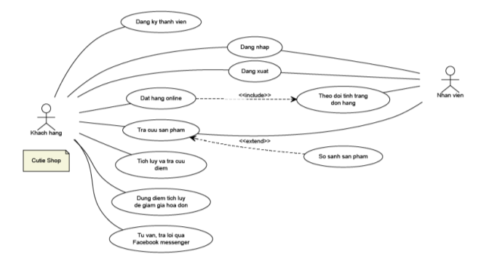

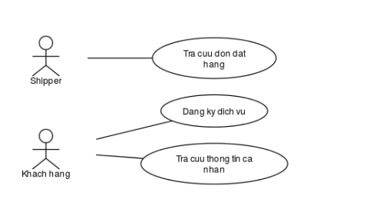

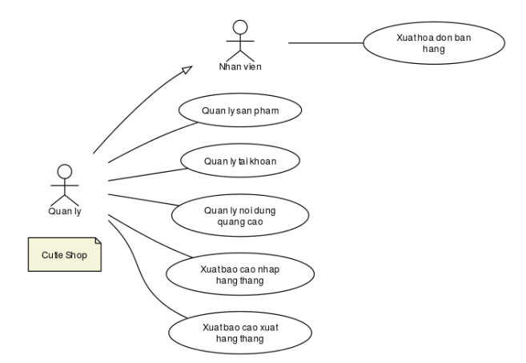

1. **Scenarios**

|  |  |
| --- | --- |
| **Name** | **Đặt hàng online** |
| **Brief description** | Người dùng đặt hàng online trên nền tảng Messenger của Facebook. |
| **Actor(s)** | Khách hàng |
| **Pre-conditions** | Không có |
| **Post-conditions** | Đơn đặt hàng của người dùng được xác nhận thành công thông qua đường dẫn trong mail được gửi. |
| **Flow of events** |  |
| **Basic flow** | Use case bắt đầu khi người dùng tiến hành yêu cầu đặt hàng:  1. Hệ thống hỏi người dùng muốn mua sản phẩm cho thú cưng nào? Người dùng trả lời bằng cách nhấn nút.  2. Hệ thống yêu cầu người dùng chọn danh mục sản phẩm bằng cách nhấn nút.  3. Hệ thống hỏi tiếp mức gia bằng dãy nút cho sẵn.  4. Nếu tìm được, hệ thống cho ra các thẻ bao gồm các sản phẩm trong mức giá.  5. Khi nhấn đặt liền với sản phẩm nào đó, hệ thống hỏi số lượng.  6. Hệ thống hỏi tên đăng nhập.  7. Nếu tên đăng nhập đã có sẵn, hệ thống chỉ hỏi tên người nhận hàng, số điện thoại.  8. Sau khi hoàn tất, yêu cầu người dùng vào mail để xác nhận. |
| **Alternative flow** | Nếu không tìm ra sản phẩm, những công việc sau được thực hiện:  1. Thông báo không tìm thấy sản phẩm, yêu cầu khách hàng chọn mức giá khác.  Nếu không tìm ra tài khoản ứng với tên đăng nhập, những công việc sau được thực hiện:  1. Tạo tài khoản có tên đăng nhập như người dùng nhập, với password được tạo từ 6 ký tự đầu của chuỗi GUID ngẫu nhiên.  2. Hỏi tương tự basic flow, nhưng bổ sung địa chỉ và email.  3. Sau khi hoàn tất, xuất mật khẩu tạm thời cho người dùng và yêu cầu người dùng vào mail để xác nhận.   Nếu người dùng yêu cầu quay lại hoặc nhập trái quy định ràng buộc, yêu cầu nhập lại. |
| **Extension point** | Không có |

1. **Sequence Diagram**

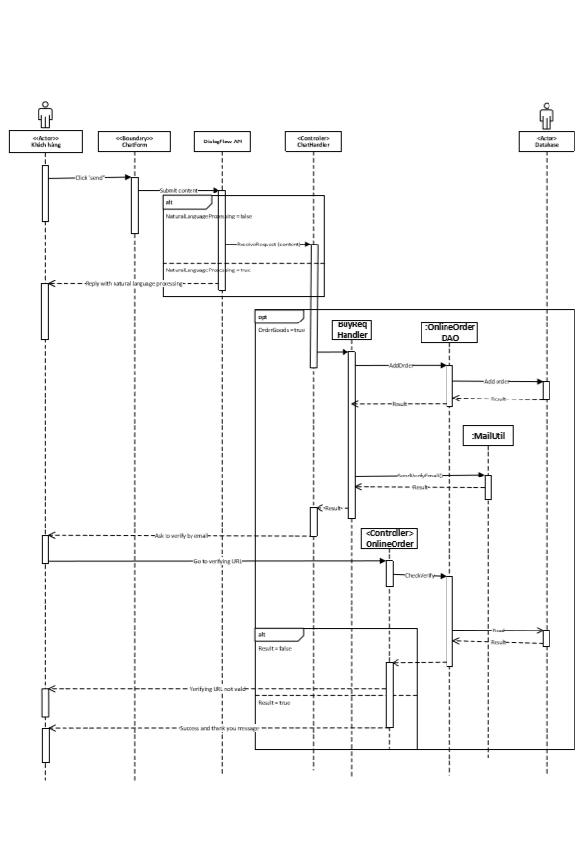

1. **Cơ sở dữ liệu**

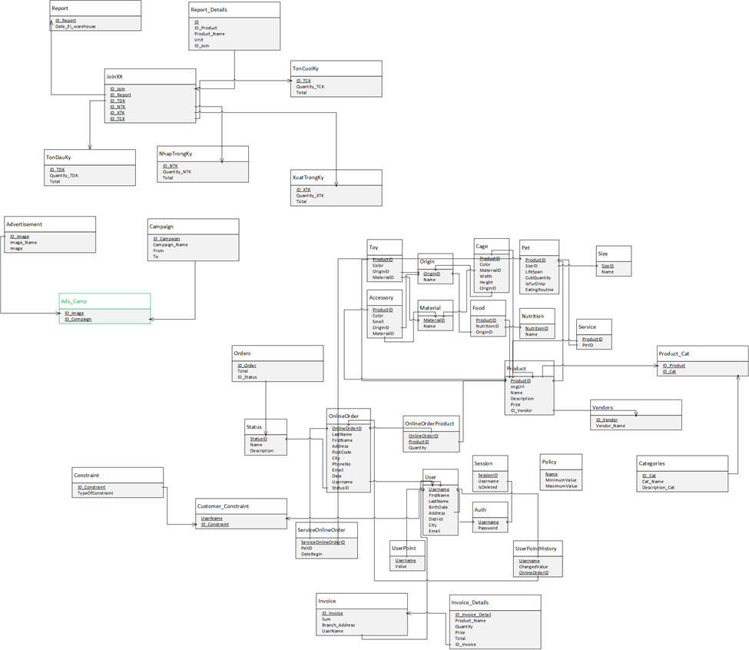

1. **Class Diagram**

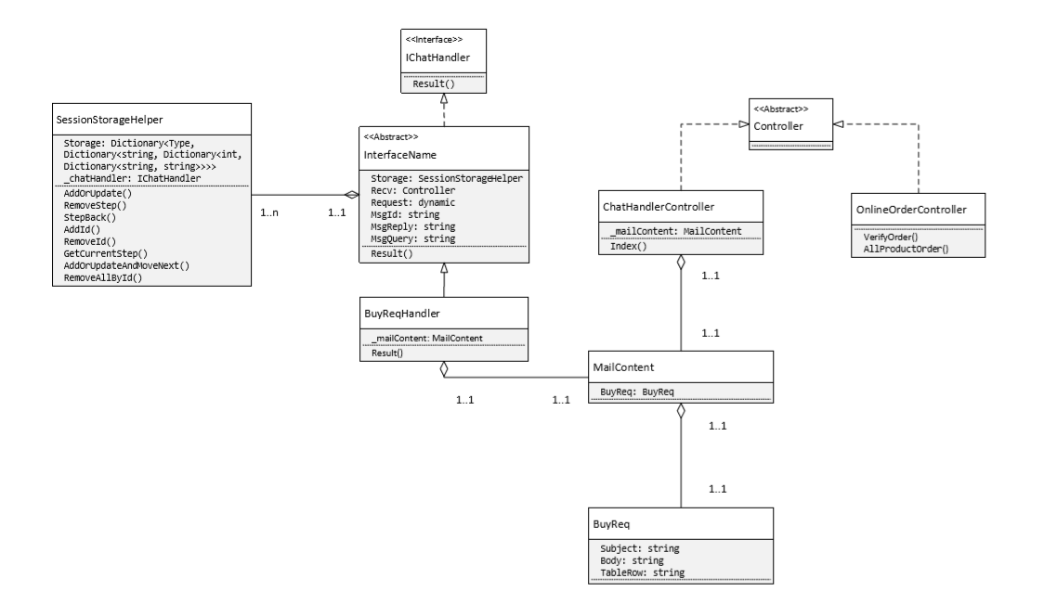

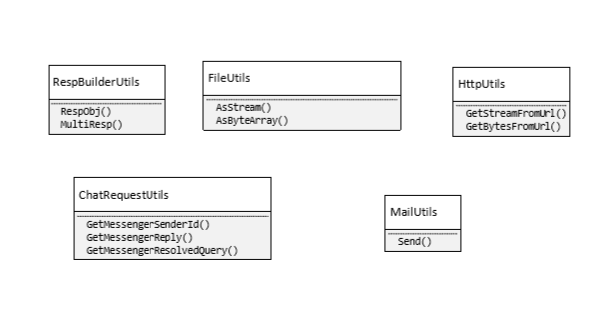

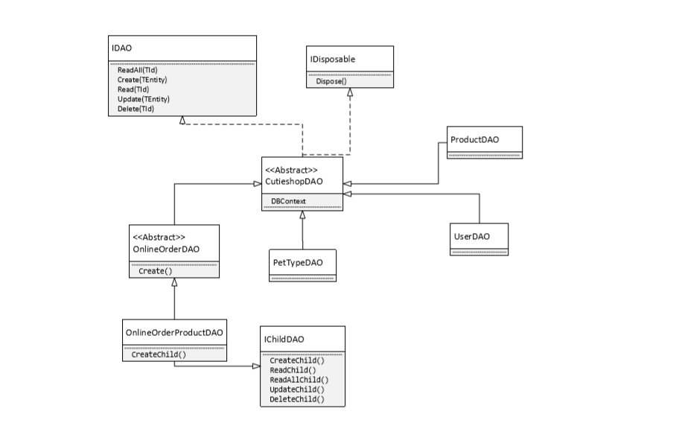

1. **Tổng quan về Dialog Flow**
   1. **Dialog Flow là gì ?**

Dialogflow (tiền thân là API.AI) là một dịch vụ do Google cung cấp nhằm giúp các lập trình viên dễ dàng hơn khi lập trình các sản phẩm có giao tiếp giữa người dùng với sản phẩm thông qua các đoạn hội thoại bằng văn bản (text) hoặc giọng nói (voice).

Dialogflow sử dụng trí tuệ nhân tạo (AI) giúp phân tích ngôn ngữ tự nhiên để hiểu được những gì người dùng đưa vào.

* 1. **Ưu nhược điểm của Dialog Flow**

Điểm mạnh:

* Có công ti mẹ là Google.

* Tốc độ phản hồi rất nhanh (gói miễn phí).

* Cung cấp một lượng lớn agent có sẵn, chứa nhiều mẫu câu có sẵn.

* Không giới hạn số agent của một tài khoản.

* Hỗ trợ webhook, chat flow, machine learning, logging, console, firebase.

* Tích hợp vào 15 nền tảng khác nhau ở cả web, mobile, desktop và thiết bị thông minh. Có thể hoạt động độc lập.

* Có tính năng sao lưu lại dữ liệu.

* Analytics: thống kê phiên chat, xu hướng chat của khách hàng.

* Tính cá nhân hóa: một agent có thể trả lời khác nhau, tùy theo nền tảng tích hợp.

* Tài liệu rõ ràng, có hình ảnh minh họa.

* Hỗ trợ tương tác qua âm thanh (chủ yếu dùng cho nền tảng di động).

* Có trang blog riêng để cập nhật các cải tiến mới.

* Được tin dùng bởi nhiều nhãn hiệu lớn: History Channel, Mercedes, Domino's Pizza

* Có gói miễn phí.

* Không có khác biệt về tính năng giữa gói miễn phí và gói trả phí.

Điểm yếu:

* Mẫu câu có sẵn chỉ có tiếng Anh.

* Không thể phân quyền quản lý agent. Lập trình viên cần tạo một Google account chung để sử dụng.

* Muốn tăng giới hạn sử dụng phải nâng cấp lên bản Enterprise và sẽ mất phí.

* Bản Enterprise chỉ mới có trên Google Cloud, AWS và Azure chưa hỗ trợ.

* Vì tích hợp quá nhiều nền tảng nên đôi lúc tính năng mới của chúng chưa được cập nhật trên Dialogflow.

* Bảng điều khiển (console) không thể thay đổi giao diện.

* Dialogflow không lưu kết quả của hình thức Quick Replies nên vẫn phải nhờ bên phía server xử lý

* 1. **Các hình thức xử lý hồi đáp**
     1. **Tổng quan**

Ngày nay, messenger của facebook không chỉ đơn thuần hiện những nội dung đơn giản như là kiểu text, mà còn có nhiều hình thức khác nữa như:

* Images
* Card
* Quick replies (có button lựa chọn)
* Custom payload - Cho phép người dùng có thể thêm hình thức thể hiện khác bằng JSON như:
  + Audio
  + Video
  + Files

Tất cả các hình thức hồi đáp trên đều được Dialog Flow hỗ trợ.

### **10.3.2. Chi tiết các hình thức hồi đáp**

### **10.3.2.1. Images**

Để có thể phản hồi lại được ảnh qua dialog flow, chúng ta cần phải vào phần response của intent liên quan đến xử lý mẫu hội thoại này.

Sau đó chọn tab FACEBOOK MESSENGER -> chọn ADD MESSAGE CONTENT -> chọn Image -> Điền url ảnh vào ô trống

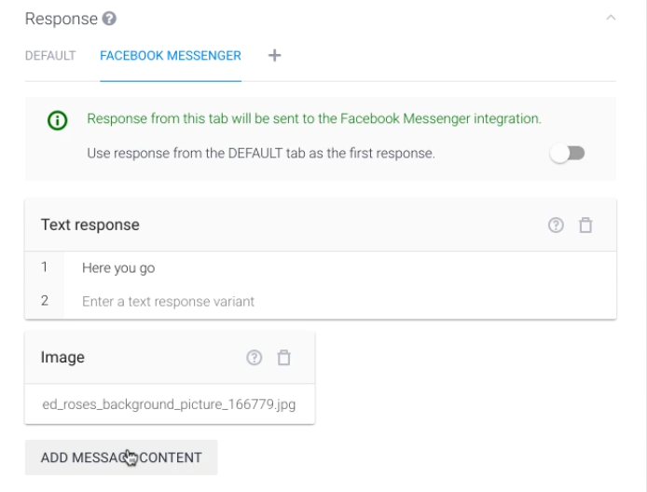

Các định dạng image được hỗ trợ: jpg, png và gif.

Không giới hạn dung lượng ảnh.

### **10.3.2.2. Card**

Cách chọn thể hiện bằng card cũng giống như tương tự các bước phía trên nhưng trong phần chọn kiểu phản hồi thì ta sẽ chọn là Card thay vì là Image.

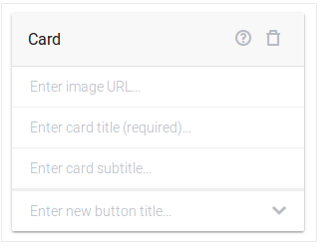

Nếu như có nhiều card trong 1 intent thì chúng sẽ được hiển thị dưới dạng 1 carousel ngang.

Các loại button được cho phép trong card:

Chỉ có tiêu đề (Khi được nhấn, tiêu đề sẽ được gửi đi dưới dạng truy vấn của người dùng).

* Tiêu đề với URL
* Tiêu đề với text postback (Khi được nhấn, tiêu đề sẽ được gửi đi dưới dạng truy vấn của người dùng)
* Các giới hạn / yêu cầu:
  + Trường tiêu đề không thể bỏ trống.
  + URL hình ảnh hoặc tiêu đề button là bắt buộc.
  + Tiêu đề, tiêu đề phụ, tiêu đề button bị giới hạn 80 ký tự.
  + Số button bị giới hạn là 3.
  + Tỉ lệ ảnh là 1.91:1

### **10.3.2.3. Quick Replies**

Cách chọn thể hiện bằng card cũng giống như tương tự các bước phía trên nhưng trong phần chọn kiểu phản hồi thì ta sẽ chọn là Quick Replies thay vì là Image.

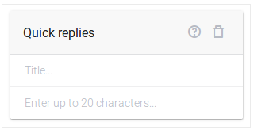

Quick Replies được hiển thị trong messengers dưới dạng các nút có thể click được với các phản hồi của người dùng được định sẵn trước.

Khi được click, nội dung trên button sẽ được gửi đến agent dưới dạng truy vấn của người dùng.

Yêu cầu / giới hạn:

* Chỉ cho phép 1 Quick Reply cho mỗi intent.
* Tối đa là 10 replies. (10 nút lựa chọn)
* 20 ký tự mỗi reply.

Nội dung JSON chung cho Quick Replies:

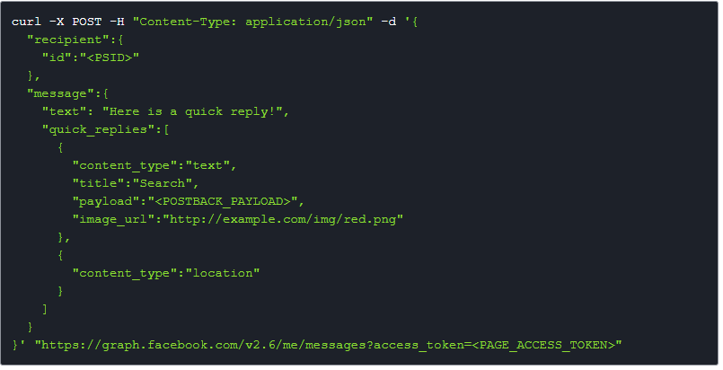

Các loại Quick Replies:

* Văn bản : Có thể được gửi cùng với hình ảnh tùy chọn xuất hiện dưới dạng nút bên cạnh tiêu đề. Chúng ta cũng có thể gửi câu trả lời nhanh kèm hình ảnh và chuỗi title trống để tạo câu trả lời nhanh chỉ có biểu tượng.

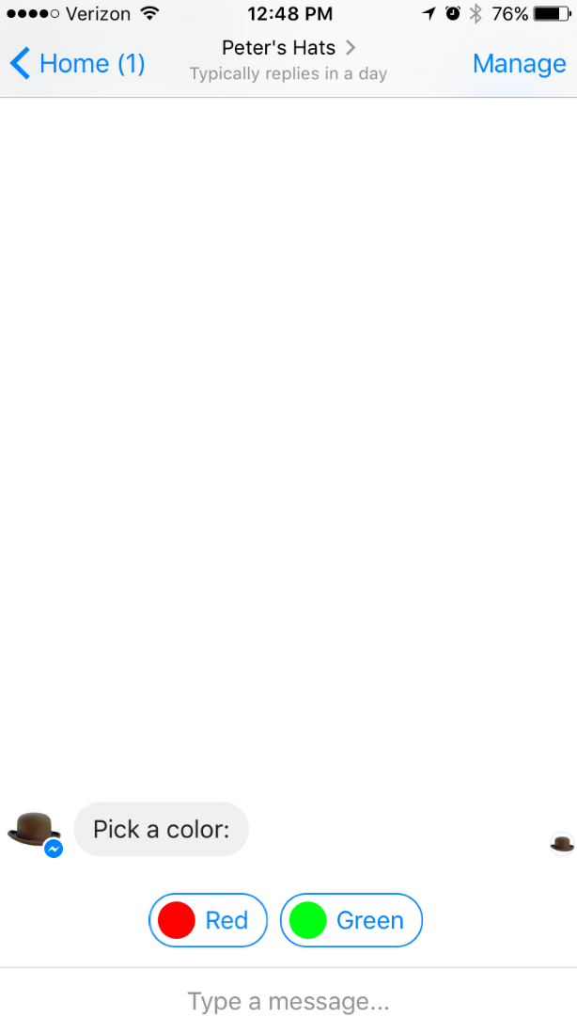

JSON của Quick Reply văn bản:

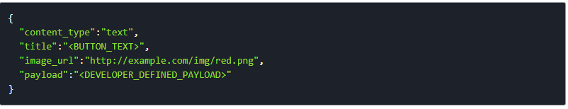

Vị trí: Cho phép bot của chúng ta yêu cầu vị trí của một người. Khi một người nhấn vào Quick reply về vị trí, một bản đồ có thể tìm kiếm sẽ hiển thị và người đó có thể dùng bản đồ để đặt vị trí của họ.

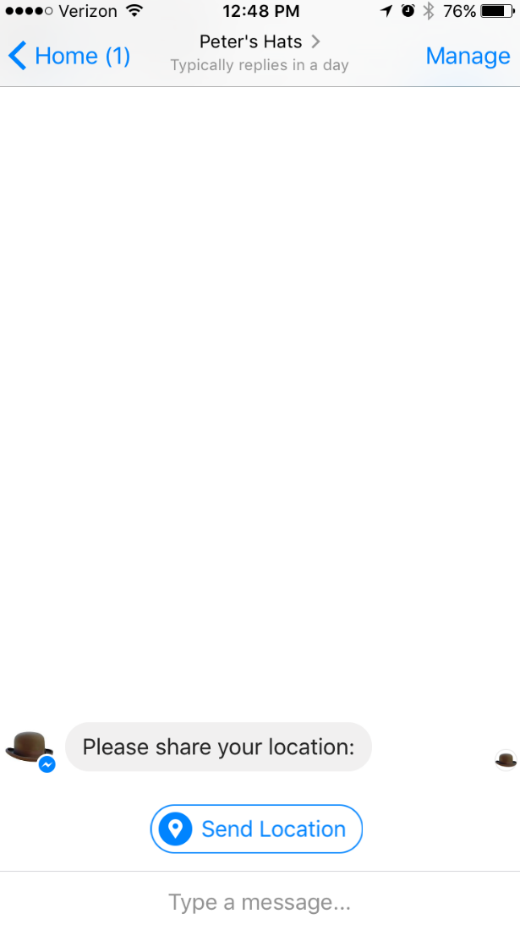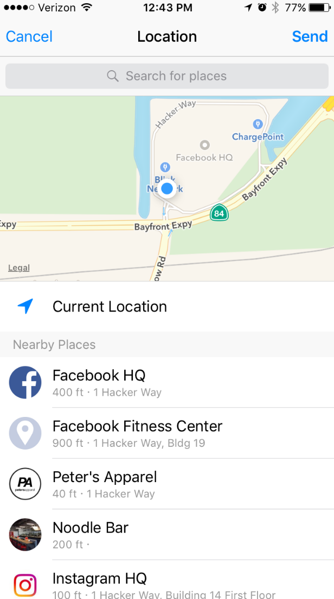

JSON của Quick Reply vị trí:

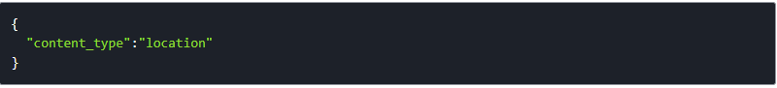

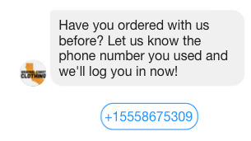

Số điện thoại của người dùng:

* Cho phép chúng ta yêu cầu người dùng cung cấp số điện thoại.
* Khi câu trả lời nhanh về số điện thoại được gửi, Nền tảng Messenger sẽ tự động điền trước câu trả lời nhanh được hiển thị bằng số điện thoại theo thông tin trang cá nhân của người dùng.
* Nếu trang cá nhân của người dùng không có số điện thoại, thì câu trả lời nhanh sẽ không hiển thị.

JSON của Quick Reply số điện thoại người dùng:

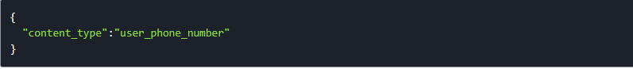

Email:

* Câu trả lời nhanh về email của người dùng cho phép chúng ta yêu cầu người dùng cung cấp số điện thoại.
* Khi câu trả lời nhanh về email được gửi, Nền tảng Messenger sẽ tự động điền trước câu trả lời nhanh hiển thị bằng email theo thông tin trang cá nhân của người dùng.
* Nếu trang cá nhân của người dùng không có địa chỉ email, thì câu trả lời nhanh sẽ không hiển thị.

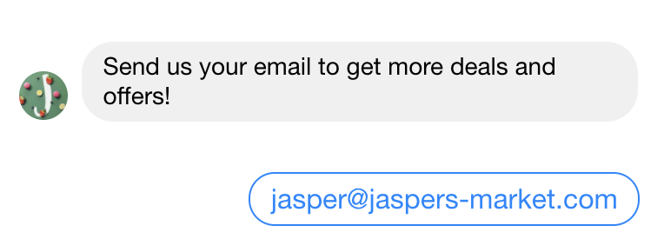

JSON của Quick Reply email:

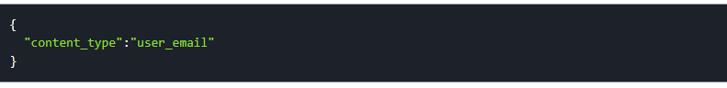

Chú ý khi sử dụng Quick Replies:

* Sử dụng Quick Replies để nhắc nhở các bước tiếp theo cụ thể.
* Ngắn gọn - câu trả lời dài sẽ bị cắt bớt.

- Không sử dụng cho các hành động muốn hiển thị vĩnh viễn, Quick Replies sẽ biến mất sau tin nhắn tiếp theo.

### **10.3.2.4. Custom Payload**

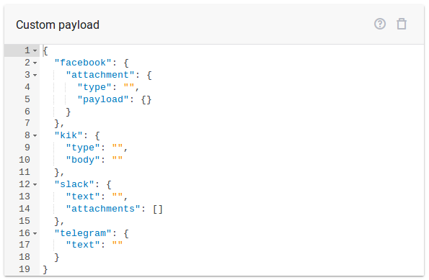

Chúng ta có thể custom payload bằng định dạng JSON được Facebook cung cấp tài liệu về nền tảng messenger tại [Messenger Platform](https://developers.facebook.com/docs/messenger-platform).

Các loại thể hiện không được hỗ trợ bởi Dialog flow, phải dùng đến Custom Payload là:

* Audio

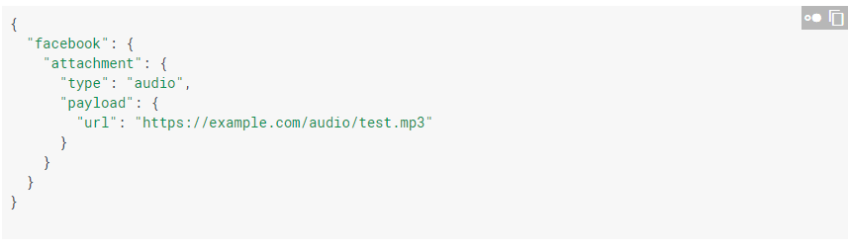

* Video

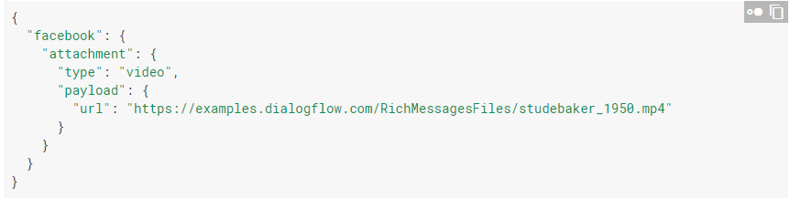

* Files đính kèm

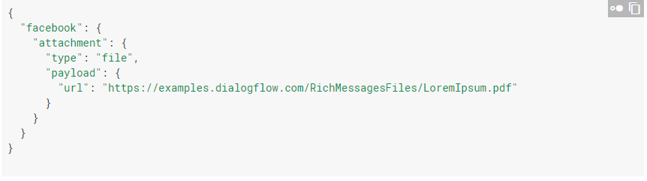

1. **Những mẫu câu cơ bản cho chatbox**

Khái quát: để trainning một số câu giao tiếp cơ bản cho Chatbot của Dialog flow sẽ gồm 2 phần:

* Trainning Phrases: Những câu hỏi mà khách hàng có thể hỏi
* Response: Câu trả lời cho những câu hỏi đó.

Chú ý: chatbot của Dialogflow đã có tính năng tự nhận dạng qua 1 phần trong câu hỏi (không nhất thiết phải hỏi chính xác như những câu đã được trainning) và tìm response phù hợp nhất với câu hỏi đó.

Những mẫu giao tiếp cho chatbot của CutieShop bao gồm:

Ví dụ: trường hợp khách hàng cảm thấy phiền phức về bot (shop.phienphuc)

Trường hợp chatbot cho shop quá phiền phức

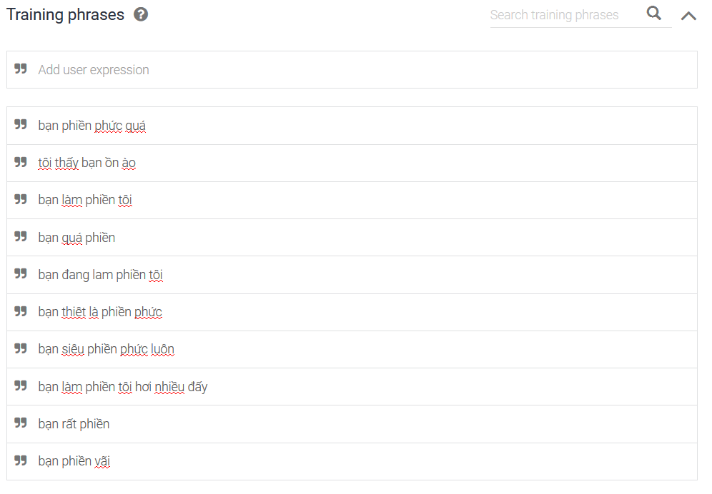

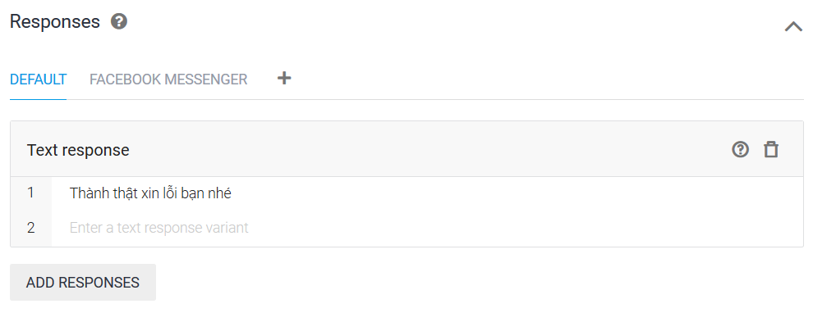

1. **Kiểm thử chất lượng chatbot**
   1. **Kiểm thử bằng unit test**

Hệ thống được kiểm thử bằng MSTest Framework của Microsoft. Các hàm được test chủ yếu là hàm kiểm tra ràng buộc và hàm xữ lý dữ liệu: 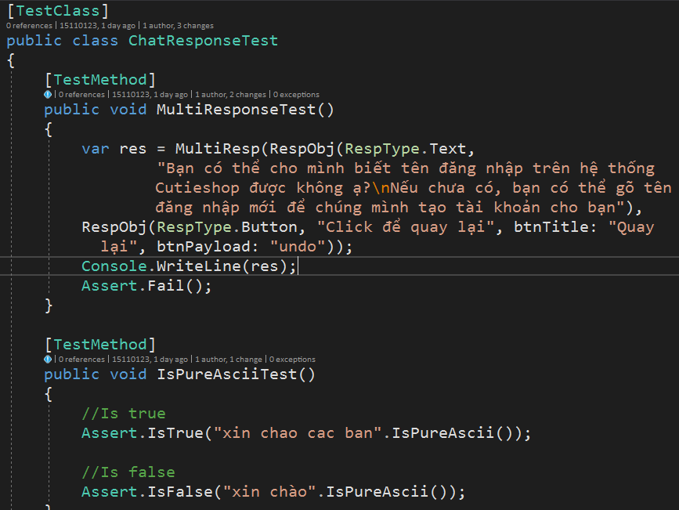

*Một đoạn code unit test mẫu*

* 1. **Đánh giá tiến độ chất lượng**

Nhóm đã hoàn tất thu thập đánh giá của 15 người dùng thử phần mềm. Do phải thêm người dùng vào danh sách tester ứng dụng của Facebook, dẫn đến hiệu suất chậm và kết quả không đạt được như mong muốn ban đầu. Về tính minh bạch, nhóm trực tiếp hướng dẫn các bạn dùng thử chức năng của chatbox, tập trung vào khả năng đặt hàng (theo yêu cầu của đồ án). Ngoài ra, form thu thập thông tin đánh giá cũng có kèm theo hướng dẫn sử dụng phần mềm. Người dùng có thể gửi đánh giá kèm theo tên Facebook để tiện cho nhóm hồi đáp nhưng thông tin này không bắt buộc. F4 hiểu rằng một báo cáo phản ánh đúng thực tế, tổng quát cần có nhiều người dùng thử.

Lưu ý rằng hệ thống trong thời điểm khảo sát chưa có tính năng quay lại bước trước, hỏi số điện thoại, ràng buộc dữ liệu, chọn số lượng sản phẩm, xác nhận đơn hàng.

* 1. **Kết quả**

Khảo sát ý kiến về Cutieshop chatbot

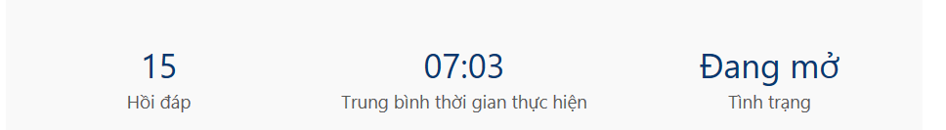

1. 100% xác nhận hoàn tất dùng thử khi thực hiện khảo sát

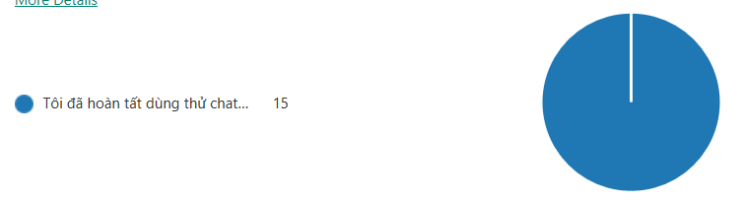

2. Tên Facebook, có thể bỏ trống

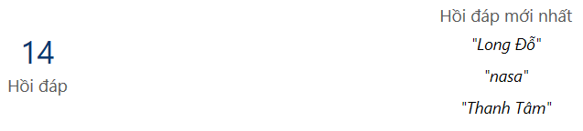

3. Độ tuổi

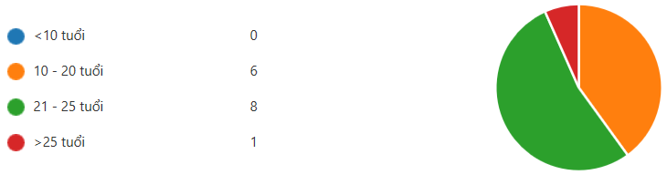

4. Thú cưng người dùng từng nuôi

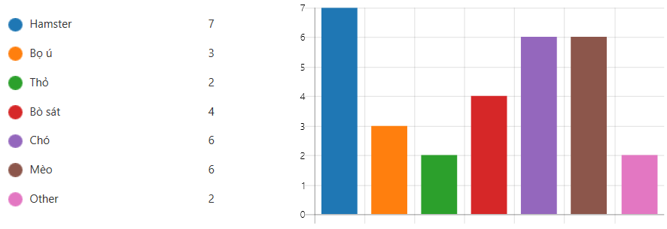

5. 100% người dùng đặt hàng thành công

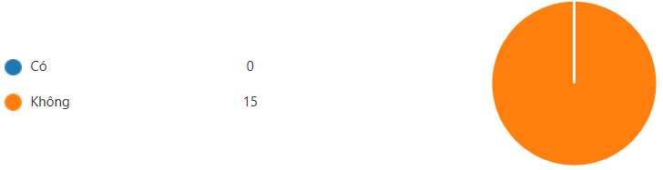

6. Hầu hết chỉ mất 1 – 5 phút để hoàn tất đặt hàng

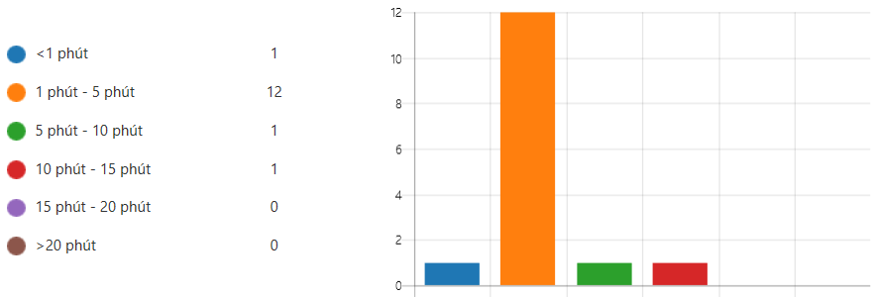

7. Đánh giá chat box từ 1 đến 5 sao

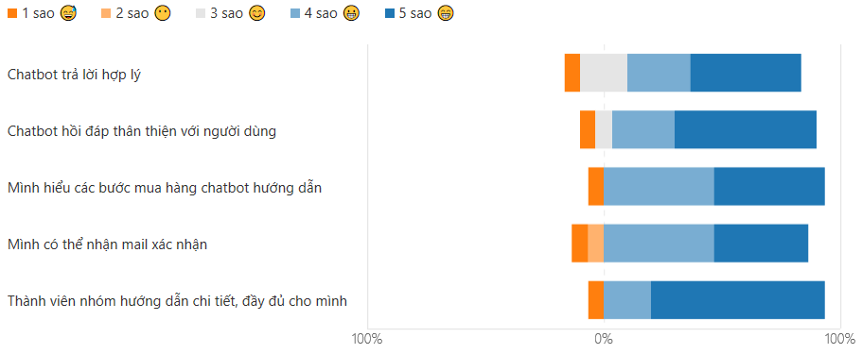

8. Chấm điểm tổng thể

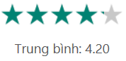

9. Lời khuyên cải thiện chatbot (đã lọc)

“Trong quá trình đặt hàng, khi chọn giá từ 100000-300000 và lớn hơn thì chưa có mặt hàng đó thì khách hàng không tiếp tục thực hiện được bước chọn lại giá mà phải thao tác đặt hàng lại từ đầu. Nên chỉnh sửa cho khách hàng ko phải thao tác lại từ đầu.” “khi đang hỏi tên người dùng, hoặc password hoặc email thì người dùng không hủy được, gõ hủy nó hiểu là tên như vậy” “Rep lâu”

10. Sắp xếp mức độ ưu tiên các chức năng cần bổ sung

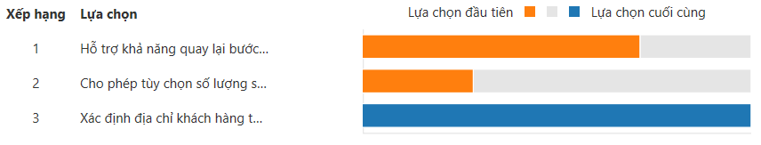

* 1. **Giải pháp**

Ta có 2 vấn đề cần giải quyết:

- Người dùng chưa quen với việc nhận request testing bên Facebook, dẫn đến từ chối lời mời.

- Người dùng ngại hỏi khi gặp vấn đề, dù có thể vấn để xảy ra khi họ làm sai thao tác (đặc biệt là quên chập nhận lời mời testing), không phải do phần mềm.

Thành viên đảm nhận kỹ thuật (Lục Thới Sang, Lê Minh Tân) cần phản ứng nhanh với vấn đề phát sinh liên quan đến kỹ thuật.

**Tài liệu tham khảo**

1. https://dialogflowvn.wordpress.com/2017/11/18/dialogflow-cac-khai-niem/
2. <https://dynamo.com.vn/da-kinh-doanh-nhat-dinh-phai-su-dung-chatbot/>
3. http://blog.puziness.com/chatbot-xu-huong-cua-thoi-dai/